Projet Agouti

Gestion d’une bibliothèque en ligne

Partie 2

Html – CSS – Bootstrap – JS – PHP - MySQL

**Login Administration :**

Cette page a été codée dans la première partie du projet.

Pour rappel, en entête, un menu donnant accès à l’administration de la bibliothèque « Administration », à la page de création de compte, « Créer un compte » et à l’accueil « login utilisateur » est commun à ces trois pages ainsi qu’à la page de récupération du mot de passe.

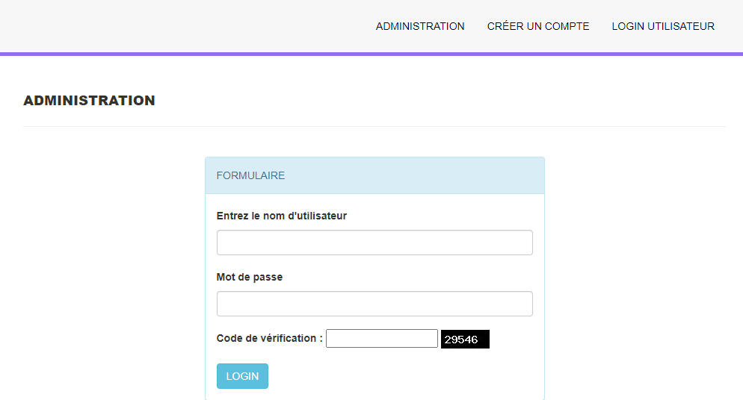

La page login administration présente un formulaire comprenant :

* Un champ pour la saisie du nom de l’utilisateur,
* Un champ pour la saisie du mot de passe,
* Un champ pour la saisie du code de vérification (captcha)
* Un bouton permettant de soumettre de formulaire.

Voir la partie 1 du projet pour le processus de login. Un fois logué, l’utilisateur est redirigé vers le tableau de bord de l’administration.

La page tableau de bord :

En entête, un menu de navigation est commun à toutes les pages de l’administration :

Le menu « Catégories » ouvre un sous menu permettant de

* Ajouter une catégorie 🡪 add-category.php
* Gérer les catégories 🡪 manage-categories.php

Le menu « Auteurs » ouvre un sous menu permettant de

* Ajouter un auteur 🡪 add-author.php
* Gérer les auteurs 🡪 manage-authors.php

Le menu « Livres » ouvre un sous menu permettant de

* Ajouter un livre 🡪 add-book.php
* Gérer les livres 🡪 manage-books.php

Le menu « Sorties » ouvre un sous menu permettant de

* Ajouter une sortie d’un ouvrage 🡪 add-issue-book.php
* Gérer les sorties d’ouvrage 🡪 manage-issued-books.php

Le menu « Lecteurs » permet de gérer les lecteurs qui sont inscrits à la bibliothèque.

Le menu « Modifier le mot de passe » permet de modifier le mot de passe de l’utilistaeur courant.

Le tableau de bord présente six cartes :

* La quantité de livres référencés,
* La quantité de livres actuellement en prêts,
* La quantité de livres retournés,
* Le nombres de lecteurs actuellement inscrits,
* Le nombre d’auteurs référencés
* Le nombre de catégories d’ouvrages.

Un bouton « DECONNEXION » est commun à ces quatre pages. Ce bouton ramène à la page de login utilisateur.

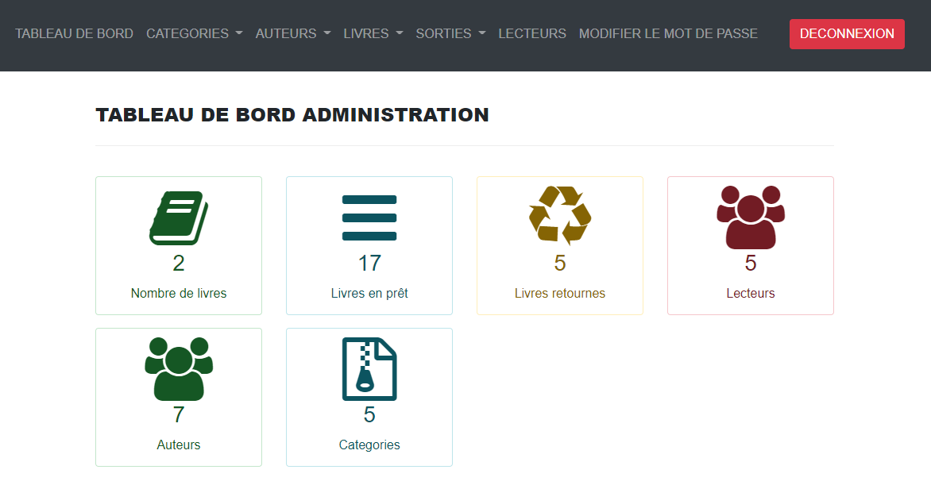

La page « Ajouter une catégorie »

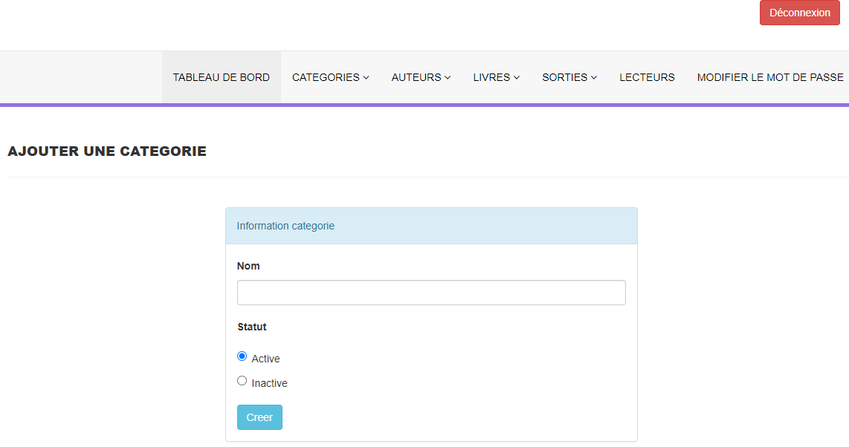

La page présente un formulaire comprenant

* Un champ de saisie du nom
* Une paire de boutons radios permettant de changer le statut de la catégorie (active par défaut)
* Un bouton « créer »

La page « Gestion des catégories »

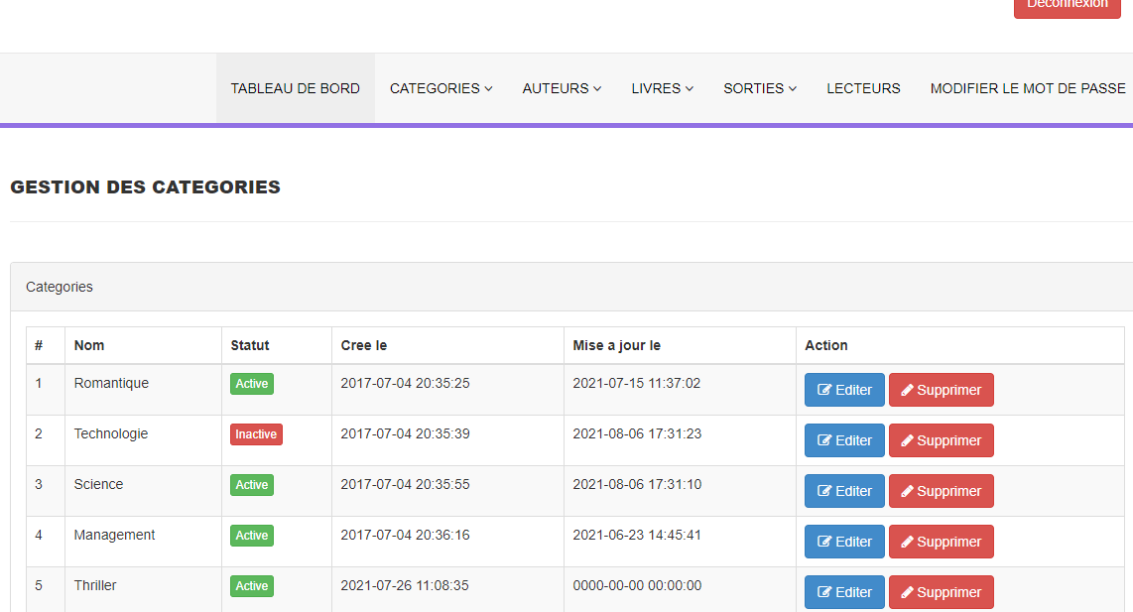

La page affiche la liste des catégories actuellement référencées. Le tableau présente 6 colonnes comprenant :

* Un numéro d’ordre
* Le nom
* Le statut
* La date de création
* La date de mise à jour
* Les actions possibles : Edition ou Suppression de la catégorie

Lors de l’action de suppression de la catégorie, le statut de la catégorie est modifié en base. La catégorie n’est pas supprimée en base.

La page d’édition de la catégorie présente un formulaire comprenant

* Un champ de saisie du nom
* Une paire de boutons radios permettant de changer le statut de la catégorie
* Un bouton « Mettre à jour »

La page « Ajouter un auteur »

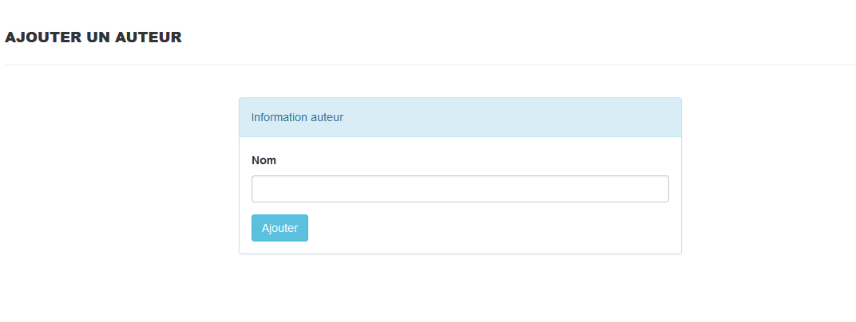

La page présente un formulaire comprenant

* Un champ de saisie du nom
* Un bouton « Ajouter »

La page « Gestion des auteurs »

La page affiche la liste des auteurs actuellement référencés. Le tableau présente 5 colonnes comprenant :

* Un numéro d’ordre
* Le nom
* La date de création
* La date de mise à jour de la fiche
* Les actions possibles : Edition ou Suppression de l’auteur

Lors de l’action de suppression de l’auteur, le statut est modifié en base. L’auteur n’est pas supprimé en base.

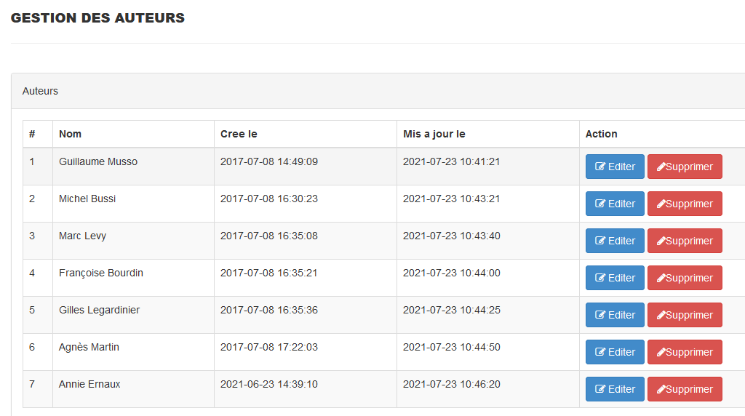

La page d’édition de l’auteur présente un formulaire comprenant

* Un champ de saisie du nom
* Un bouton « Mettre à jour »

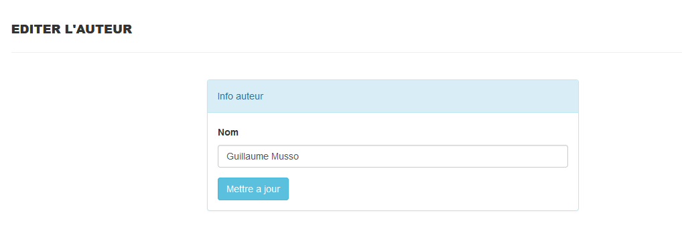

La page « Ajouter un livre »

La page présente un formulaire comprenant

* Un champ de saisie du titre du livre
* Un champ de saisie de la catégorie
* Un champ de saisie de l’auteur
* Un champ de saisie du numéro ISBN
* Un champ de saisie du prix du livre
* Un bouton « Ajouter »

Tous les champs sont requis (signalé à l’utilisateur par un astérisque rouge à droite du libelé de chaque champ)

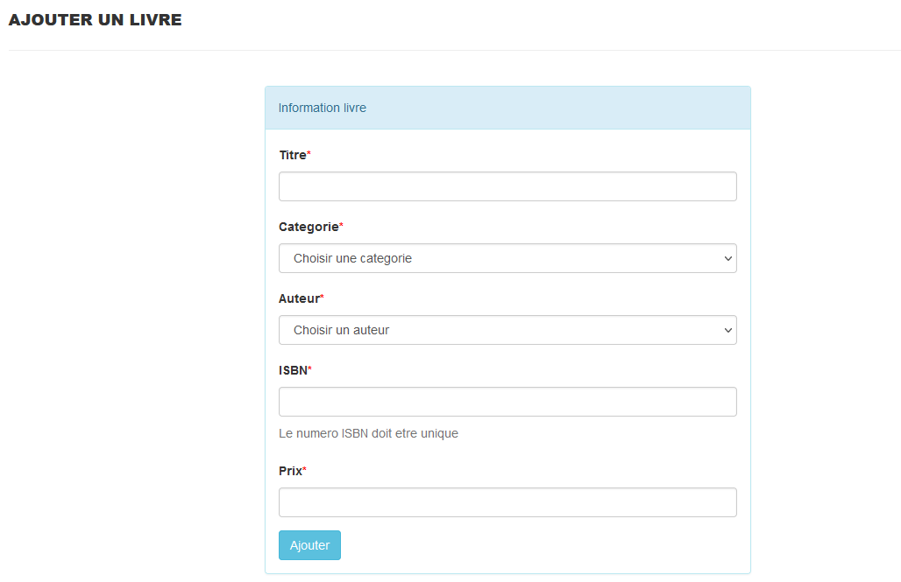

La page « Gestion des livres »

La page affiche la liste des livres actuellement référencés. Le tableau présente 7 colonnes comprenant :

* Un numéro d’ordre
* Le titre du livre
* La catégorie
* Le nom de l’auteur
* Le numéro ISBN
* Le prix
* Les actions possibles : Edition ou Suppression de l’auteur

Il n’y a pas de notion de statut sur les livres. Lors de l’action de suppression, la ligne est réellement supprimée en base. **Ne pas oublier de prévoir une fenêtre popup demandant confirmation de la suppression à l’administrateur**.

La page d’édition du livre présente un formulaire comprenant

* Un champ de saisie du titre du livre
* Un champ de saisie de la catégorie
* Un champ de saisie de l’auteur
* Un champ de saisie du numéro ISBN
* Un champ de saisie du prix du livre
* Un bouton « Mettre à jour »

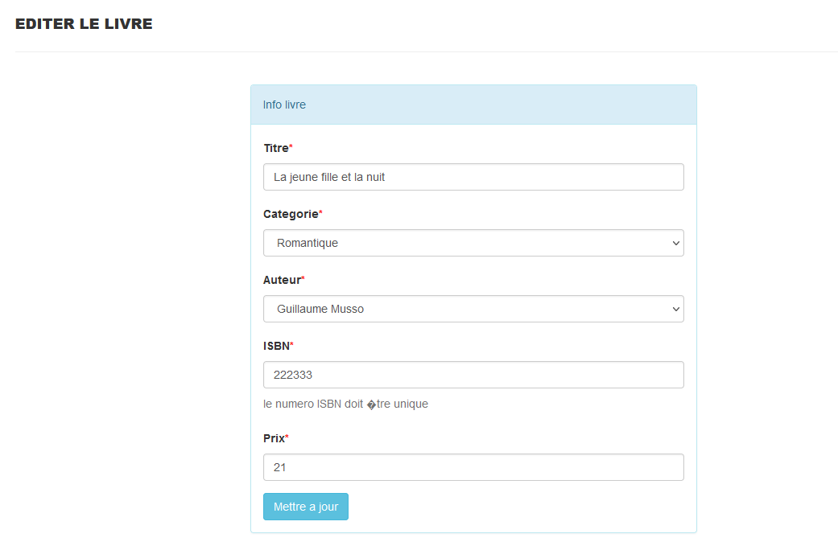

La page « Sortie d’un livre »

La page présente un formulaire comprenant

* Un champ de saisie de l’identifiant du lecteur (SIDnnn)
* Un champ de saisie du numéro ISBN
* Un bouton « Créer la sortie »

Tous les champs sont obligatoires.

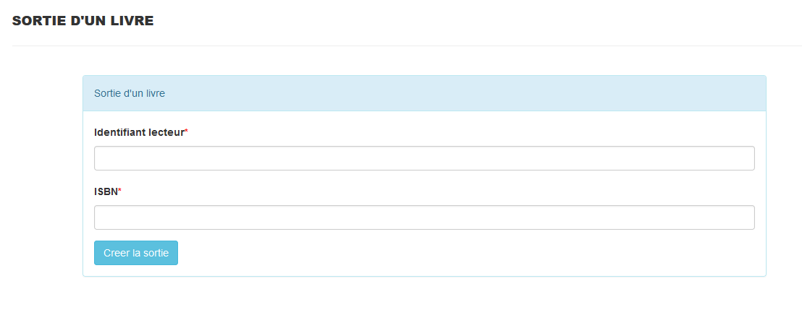

Lors de la perte de focus (évènement JS ‘onBlur’) du champ « identifiant lecteur », un appel AJAX vers le script « get_reader.php » est effectué afin de récupérer le nom du lecteur. Le nom du lecteur est affiché sous le champ de saisie.

Lors de la perte de focus du champ « ISBN », un appel AJAX vers le script « get_book.php » est effectué afin de récupérer le titre du livre. Le titre est affiché sous le champ de saisie.

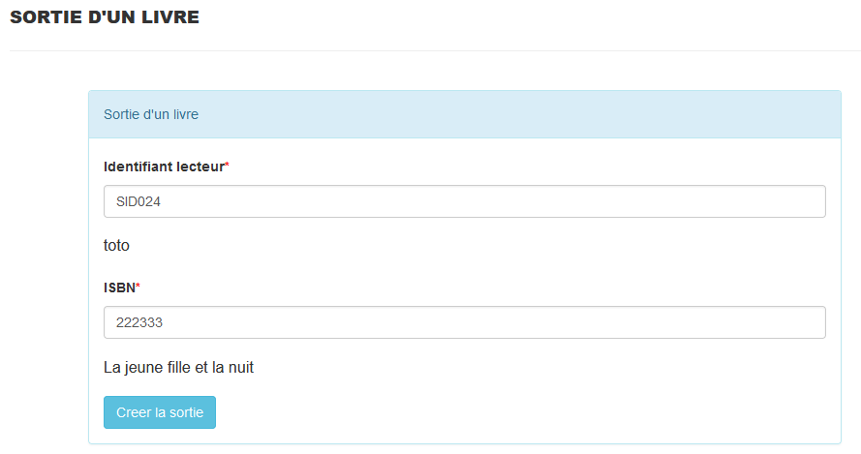

La page « gestion des sorties »

La page affiche la liste des livres actuellement référencés. Le tableau présente 7 colonnes comprenant :

* Un numéro d’ordre
* Le nom du lecteur
* Le titre du livre
* Le numéro ISBN
* La date de sortie du livre
* La date de retour. On affiche « non retourné » dans le cas où il n’y a pas de date de retour.
* L’action possible : Edition

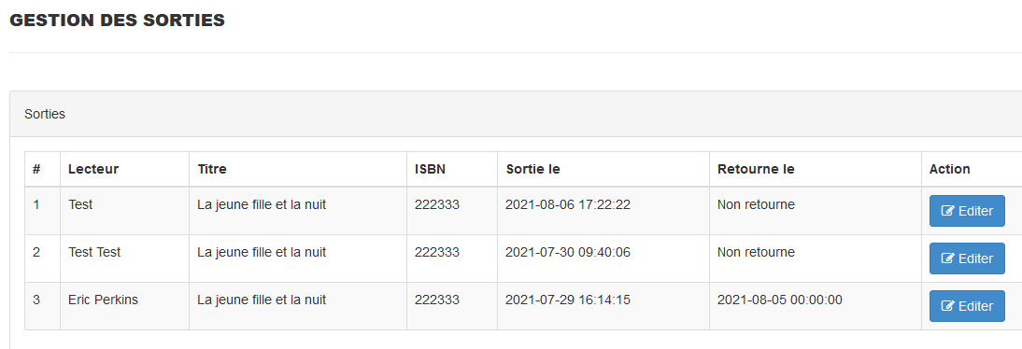

La page « Gestion du registre des lecteurs »

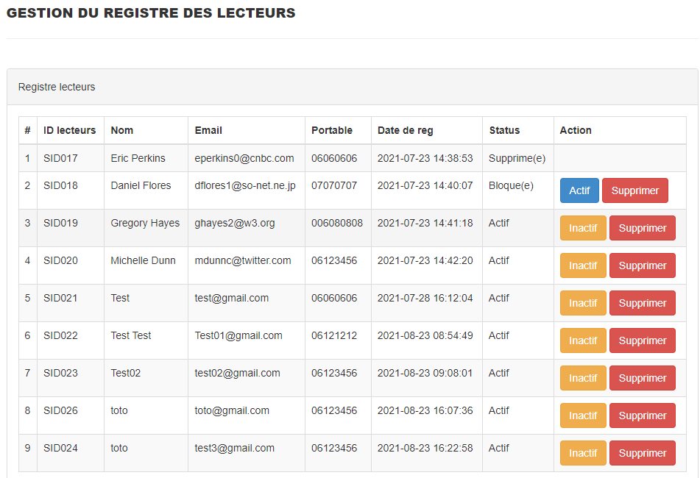

La page affiche la liste des lecteurs actuellement inscrits. Le tableau présente 8 colonnes comprenant :

* Un numéro d’ordre
* L’identifiant du lecteur (SIDnnn)
* Le nom complet du lecteur
* L’email du lecteur
* La date à laquelle le lecteur s’est enregistré
* Le statut du lecteur (Actif, Bloqué, Supprimé)
* Les actions possibles : Passer le lecteur de Actif à Inactif, Supprimer

Les actions dépendent du statut du lecteur :

|  |  |  |
| --- | --- | --- |
| Statut | Valeur | Actions possibles |
| Actif | 1 | **Inactif** : passage au statut inactif (ou bloqué) / **Supprimer** |
| Inactif ou bloqué | 0 | **Actif** : le lecteur peut redevenir actif / **Supprimer** |
| Supprimé | 2 | Plus aucune action n’est possible. Le lecteur est toujours en base de données. |

La page « Changer le mot de passe de l’utilisateur courant »

Elle présente un formulaire comprenant

* Un champ « mot de passe actuel »
* Un champ « nouveau mot de passe »
* Un champ de confirmation du nouveau mot de passe.
* Un bouton changer. Au clic, une fenêtre pop-up affiche le résultat de l’opération.

Le code contient une fonction JS vérifiant que les mots de passe sont bien identiques.

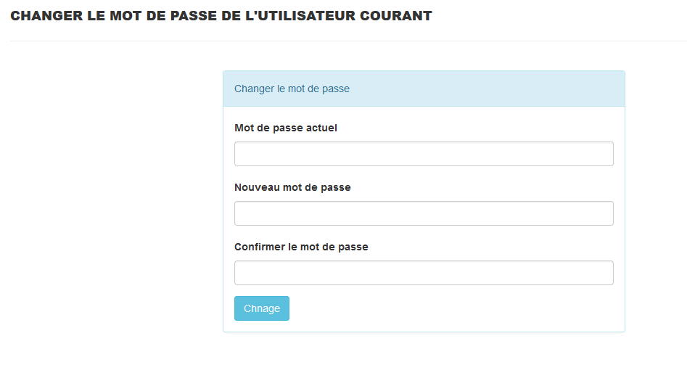

Méthodologie pour le développement de la gestion par l’administration

Décompresser l’archive admin.zip. Copier le répertoire « admin » et son contenu à la racine du site. Certaines parties du code sont déjà fournies. En particulier, Bootstrap 4 et Font-Awesome sont déjà en place. En s’appuyant sur les commentaires dans les fichiers, développer les pages dans cet ordre :

Coder la page admin/dashboard.php

Coder la page admin/add-category.php

Coder la page admin/manage-categories.php

Coder la page admin/edit-category.php

Coder la page admin/add-author.php

Coder la page admin/manage-authors.php

Coder la page admin/edit-author.php

Coder la page admin/add-book.php

Coder la page admin/manage-books.php

Coder la page admin/edit-book.php

Coder la page admin/add-issue-book.php

Coder la page admin/manage-issued-books.php

Coder la page admin/edit-issue-book.php

Coder la page admin/reg-readers.php

Coder la page change-password.php